**Міністерство освіти і науки України**

**Вінницький національний технічний університет**

Звіт про виконання

Лабораторної роботи з дисципліни

**«Веб-технологі»**

Лабораторна робота № 4

**Виконав:** Ліщинський В.І.

Група КН-22мс

**Перевірив:** Малініч І.П.

Вінниця 2022

**Лабораторна робота №4**

Використання CSS на веб сайті

**Мета роботи:** отримати базові поняття про каскадні таблиці стилей CSS, навчитись створювати веб-сторінки з використанням CSS.

**Порядок виконання роботи**

1. Ознайомитися з основними стилями CSS та правилами застосування  
   селекторів.
2. Додати стилі до веб сайту. Сайт повинен містити хоча б 3 класи з загальною кількістю характеристик не менше 10.
3. Оформити звіт за результатами виконання роботи та зробити висновки.

**Хід роботи**

**Тема сайту:**

Велосипед – основний засіб переміщення у сучасному світі. Сайт буде мати на меті ознайомити користувача з існуючими видами велосипедів, деталей та аксесуарів до них.

**Основні елементи сторінки**

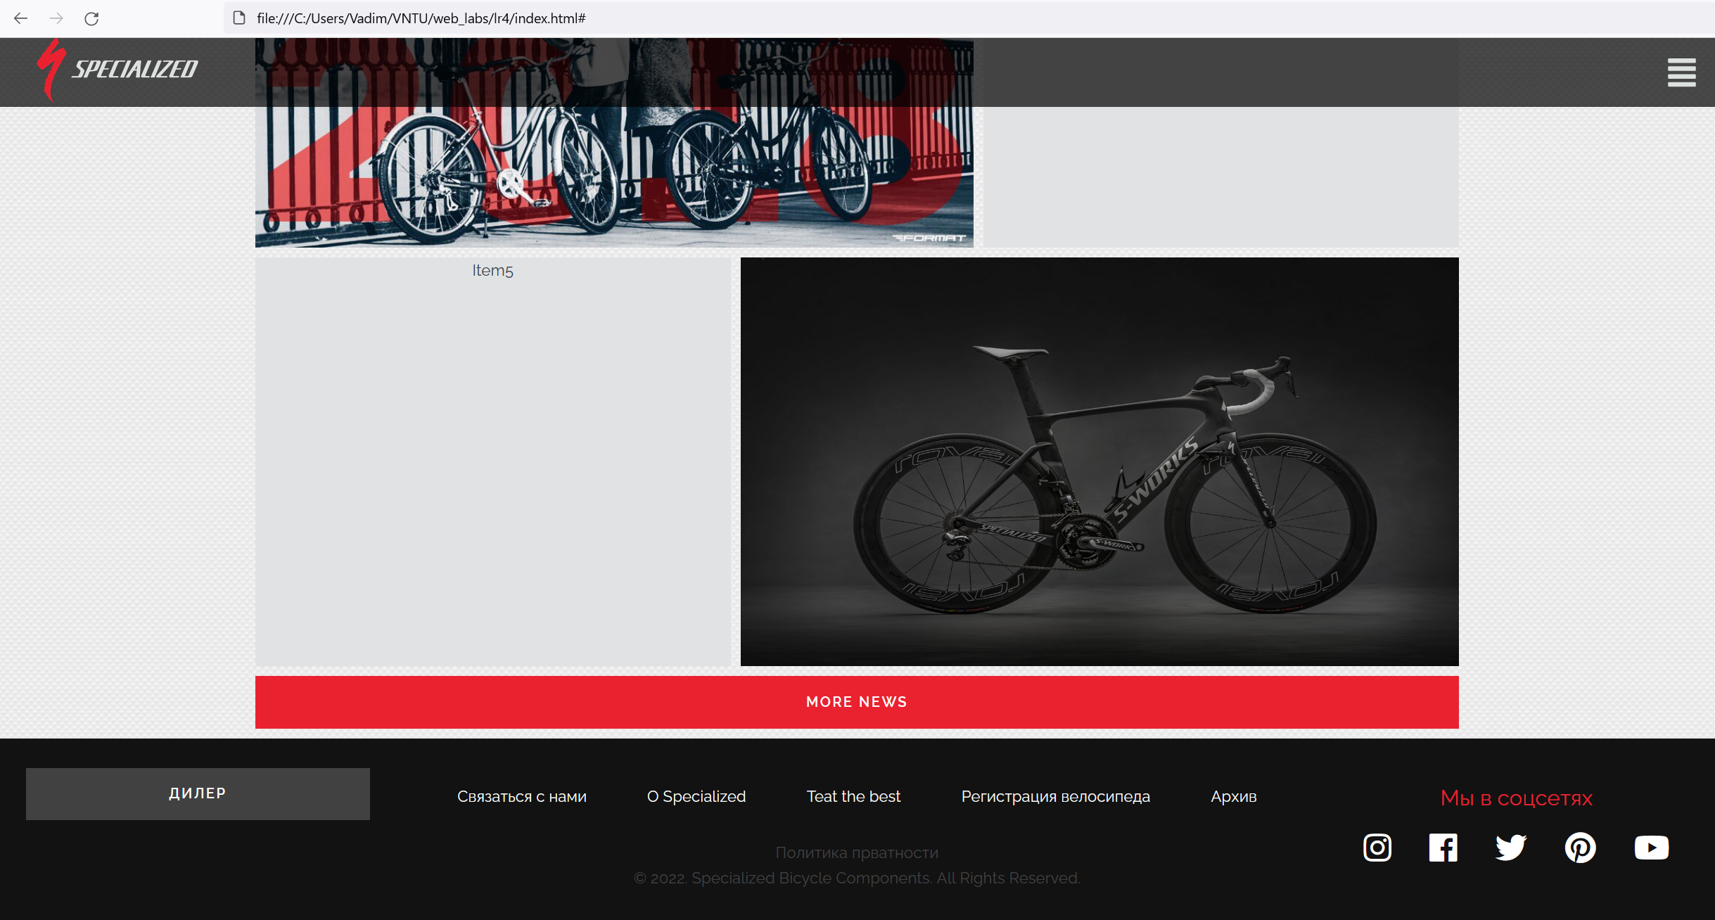

Рис. 2 Реалізація елементів головної сторінки

**Лістинг головної сторінки**

<!DOCTYPE html>

<html lang="ru">

  <head>

    <title>Название</title>

    <meta charset="UTF-8" />

    <meta name="description" content="Описание" />

    <meta name="author" content="Имя Автора" />

    <meta name="viewport" content="width=device-width, initial-scale=1" />

    <meta http-equiv="X-UA-Compatible" content="IE=edge" />

    <!-- Иконка сайта -->

    <link rel="shortcut icon" type="images/png" href="images/logo.png" />

    <link rel="apple-touch-icon" href="images/favicon/apple-touch-icon.png" />

    <link

      rel="apple-touch-icon"

      sizes="72x72"

      href="images/favicon/apple-touch-icon-72x72.png"

    />

    <link

      rel="apple-touch-icon"

      sizes="114x114"

      href="images/favicon/apple-touch-icon-114x114.png"

    />

    <!-- Стили -->

    <link rel="stylesheet" href="style.css" />

    <link rel="stylesheet" type="text/css" href="slick/slick.css" />

    <link rel="stylesheet" type="text/css" href="slick/slick-theme.css" />

    <link rel="stylesheet" href="fontawesome/css/fontawesome-all.min.css" />

    <link rel="stylesheet" type="text/css" href="base.css" />

    <link rel="stylesheet" type="text/css" href="buttons.css" />

    <script src="https://ajax.googleapis.com/ajax/libs/jquery/3.3.1/jquery.min.js"></script>

  </head>

  <body>

    <!-- Начало кода -->

    <!-- меню при клике одключать только после главного меню (чорной полоски)-->

    <div class="menu">

      <div class="fp">

        <a href="index.html"

          ><img src="images/specialized-logo-1.png" class="log"

        /></a>

      </div>

      <div class="main_menu">

        <button

          class="button menu-color button--nina button--text-thick button--text-upper button--size-s"

          id="bikes"

          data-text="Bikes"

        >

          <span>B</span><span>i</span><span>k</span><span>e</span><span>s</span>

        </button>

        <button

          class="button menu-color button--nina button--text-thick button--text-upper button--size-s"

          id="axes"

          data-text="Components"

        >

          <span>C</span><span>o</span><span>m</span><span>p</span><span>o</span

          ><span>n</span><span>e</span><span>n</span><span>t</span

          ><span>s</span>

        </button>

        <button

          class="button menu-color button--nina button--text-thick button--text-upper button--size-s"

          id="news"

          data-text="News"

        >

          <span>N</span><span>e </span><span>w</span><span>s</span>

        </button>

        <button

          class="button menu-color button--nina button--text-thick button--text-upper button--size-s"

          id="galery"

          data-text="Galery"

        >

          <span>G</span><span>a</span><span>l</span><span>l</span><span>e</span

          ><span>r</span><span>y</span>

        </button>

        <button

          class="button menu-color button--nina button--text-thick button--text-upper button--size-s"

          id="about"

          data-text="About us"

        >

          <span>A</span><span>b</span><span>a</span><span>u</span><span>t</span

          ><span>&nbsp</span><span>U</span><span>s</span>

        </button>

      </div>

      <div class="sp">

        <i class="fas fa-align-justify fa-2x" id="fas"></i>

      </div>

    </div>

    <!-- главная страниуа и фрамент новостей -->

    <div class="news">

      <div>Item1</div>

      <!-- /*37474f -->

      <div></div>

      <div></div>

      <div>Item4</div>

      <div>Item5</div>

      <div></div>

    </div>

    <!-- кнопка еще новости -->

    <a href="#">

      <button

        class="button m_i news-color button--nina button--text-thick button--text-upper button--size-s"

        data-text="More News"

      >

        <span>M</span><span>O</span><span>r</span><span>e </span

        ><span>&nbsp</span><span>N</span><span>e</span><span>w</span

        ><span>s</span>

      </button>

    </a>

    <!-- футер -->

    <div class="inf">

      <a href="#" class="dil">

        <button

          class="d_w dil_car button button--nina button--text-thick button--text-upper button--size-s"

          data-text="дилер"

        >

          <span>д</span><span>и</span><span>л</span><span>е</span><span>р</span>

        </button>

      </a>

      <div class="info">

        <div class="cen_top">

          <div>

            <a href=""> <p class="pb">Связаться с нами</p></a>

          </div>

          <div>

            <a href="">

              <p class="pb"></p>

              O Specialized</a

            >

          </div>

          <div>

            <a href=""> <p class="pb">Teat the best</p></a>

          </div>

          <div>

            <a href=""> <p class="pb">Регистрация велосипеда</p></a>

          </div>

          <div>

            <a href=""> <p class="pb">Архив</p></a>

          </div>

        </div>

        <div class="cen_bot">

          <p class="c_b">

            <a href="#" style="color: #414141;">Политика прватности</a><br />©

            2022. Specialized Bicycle Components. All Rights Reserved.

          </p>

        </div>

      </div>

      <div class="soc">

        <div><p class="we_in">Мы в соцсетях</p></div>

        <div style="display: flex; justify-content: space-around">

          <a href="https://www.instagram.com/iamspecialized/"

            ><i class="fab fa-instagram fa-2x"></i

          ></a>

          <a href="https://www.facebook.com/specializedbicycles"

            ><i class="fab fa-facebook fa-2x"></i

          ></a>

          <a href="https://twitter.com/iamspecialized"

            ><i class="fab fa-twitter fa-2x"></i

          ></a>

          <a

            href="https://www.pinterest.com/explore/%D1%81%D0%BF%D0%B5%D1%86%D0%B8%D0%B0%D0%BB%D0%B8%D0%B7%D0%B8%D1%80%D0%BE%D0%B2%D0%B0%D0%BD%D0%BD%D1%8B%D0%B5-%D0%B2%D0%B5%D0%BB%D0%BE%D1%81%D0%B8%D0%BF%D0%B5%D0%B4%D1%8B/?lp=true"

            ><i class="fab fa-pinterest fa-2x"></i

          ></a>

          <a href="https://www.youtube.com/user/specialized411"

            ><i class="fab fa-youtube fa-2x"></i

          ></a>

        </div>

      </div>

    </div>

  </body>

</html>

**Висновки:** У даній лабораторній роботі було додано елементи головної сторінки, задано стилі основних елементів. Ми дізнались про можливість створення класів та стилів для цих класів елементів html сторінки.

Для ознайомлення з сторінкою перейдіть будь ласка за посиланням: https://vadym-lishchynskyi.github.io/web_labs/lr4/index.html